***ПАМЯТКА ДЛЯ РОДИТЕЛЕЙ***

***«Гимнастика мозга для дошкольников»***

Люди получают информацию при помощи органов чувств, которые, в свою очередь, передают сведения в мозг. Его продуктивная работа является залогом внимания, хорошей памяти, умения быстро переключаться с одного вида деятельности на другой. И самое интересное – мозг можно тренировать, поэтому предлагаем родителям познакомиться с комплексом нейрогимнастики для детей, полезными упражнениями, которые позволят развивать мозг и совершенствовать его деятельность.

Гимнастика для мозга в педагогике называется также кинезиологическими упражнениями. Кинезиология – это наука о развитии нашего головного мозга посредством движений. Мозг сложен по структуре. Его составляют два полушария, каждое из них отвечает за определенные виды деятельности. Правое регулирует координацию движений, восприятие пространства, гуманитарное развитие и креативные способности. Левое носит аналитический характер, ответственно за развитие математических способностей, логики, речи.

***Основная задача гимнастики для мозга – синхронизировать работу правого и левого полушарий головного мозга.***

Также нейрогимнастика решает следующие задачи:

* стимулирует развитие памяти и мыслительной деятельности;
* развивает концентрацию внимания, пространственные представления;
* помогает получить энергию, необходимую для обучения;
* снижает утомляемость;
* развивает моторику, как мелкую, так и крупную;
* повышает продуктивную работоспособность;
* развивает зрительно-моторную координацию;
* благоприятно сказывается на освоении процессов письма и чтения.

**РЕКОМЕНДАЦИИ ПО ВЫПОЛНЕНИЮ УПРАЖНЕНИЙ**

• Упражнения следует проводить в доброжелательной обстановке так, чтобы детям было весело и интересно. Можно включать музыку, которая нравится малышу.

• Заниматься каждый день, не пропуская, но без принуждения. Лучше сделать меньше, но качественнее.

• Продолжительность гимнастики – не более 5-7 минут.

• Ребенку будет гораздо интереснее, если сегодня упражнения будут выполнены на улице, а завтра, например, во время помощи маме.

• В зависимости от индивидуальных способностей ребенка следует постепенно усложнять задание – например, ускорить темп выполнения.

• Чтобы дети не утратили интерес, упражнения можно комбинировать и менять местами.

• В одну тренировку не надо включать «все и сразу», 5-6 качественно выполненных заданий вполне достаточно.

Взрослым следует помнить, что не все получится с первого раза (чтобы в этом убедиться, достаточно самим попробовать выполнить несколько упражнений). Поэтому, если у ребенка что-то не получается, лучше всего посмеяться вместе над неудачей, похвалить за старание и попробовать еще раз.

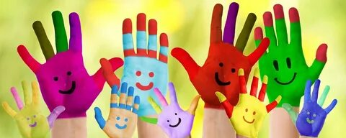

***Примеры игр***, в которые Вы можете поиграть с детьми

1. **«Колечко»**. Поочередно и как можно быстрее перебирайте пальцы рук, соединяя в кольцо с большим пальцем последовательно указательный, средний и т.д. Проба выполняется в прямом и обратном (от мизинца к указательному пальцу) порядке. Вначале упражнение выполняется каждой рукой отдельно, затем сразу двумя руками.

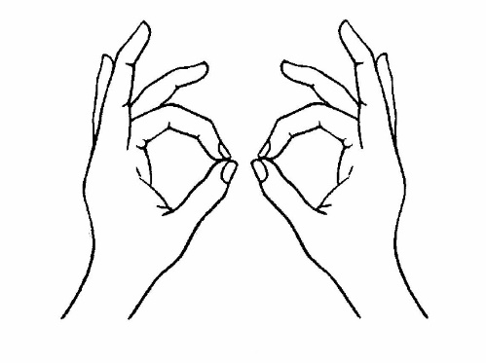

2. **«Кулак - ребро – ладонь».** Три положения руки на плоскости стола

последовательно сменяют друг друга. Ладонь сжатая в кулак, ладонь ребром на плоскости стола, распрямленная ладонь на плоскости стола. Выполняется сначала правой рукой, потом - левой, затем - двумя руками вместе по 8-10 раз. Можно давать себе команды (кулак - ребро - ладонь).

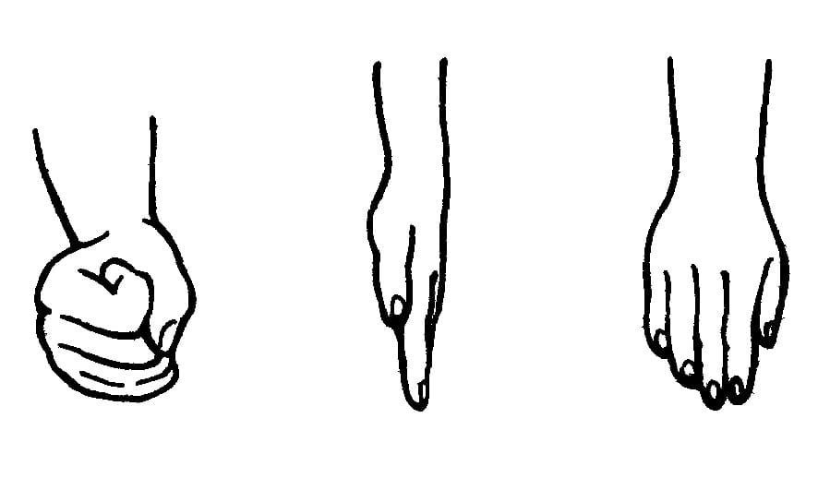

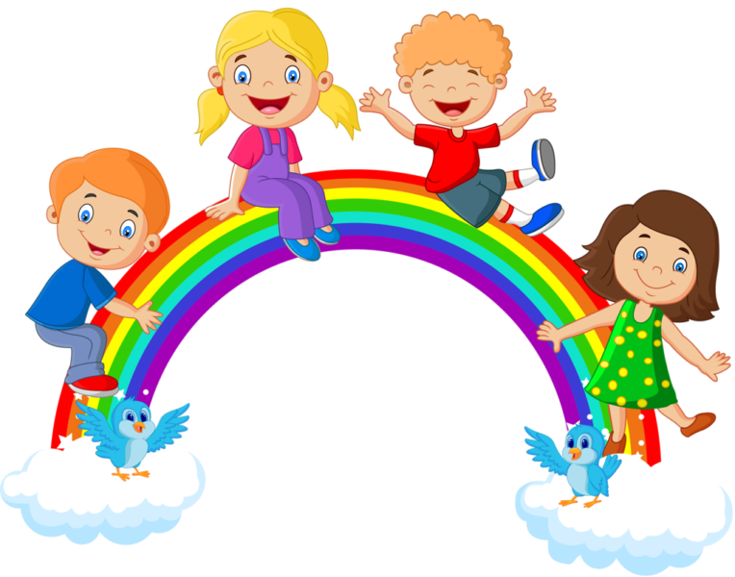

3**.** **«Заяц – коза - вилка»**

Ребенку показывают три положения руки, которые последовательно сменяют одно другое:

Заяц – указательный и средний пальцы вытянуты вверх, мизинец и безымянный палец прижаты к ладони большим пальцем.

Коза – указательный палец и мизинец выпрямлены, средний и безымянный пальцы прижаты к ладони.

Вилка – указательный, средний и безымянный пальцы вытянуты вверх, расставлены в стороны и напряжены. Большой палец прижимает мизинец к ладони.

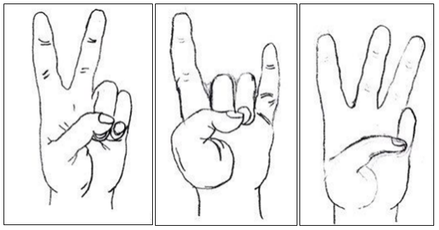

4. **«Ухо – нос».** Левой рукой возьмитесь за кончик носа, а правой рукой — за противоположное ухо. Одновременно отпустите ухо и нос, хлопните в ладоши, поменяйте положение рук с точностью до наоборот.

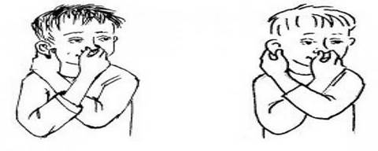

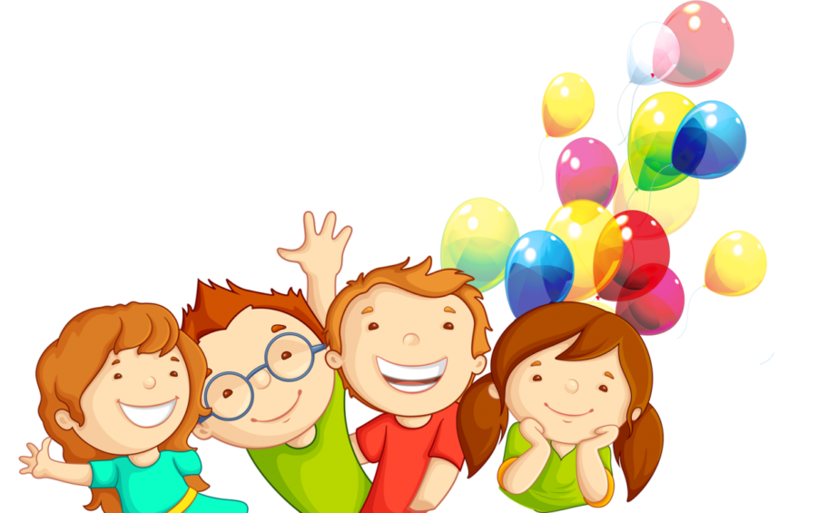

5. **«Лезгинка».** Левую руку сложите в кулак, большой палец отставьте в сторону, кулак разверните пальцами к себе. Правой рукой прямой ладонью в горизонтальном положении прикоснитесь к мизинцу левой. После этого одновременно смените положение правой и левой рук. Повторите 6—8 раз. Добивайтесь высокой скорости смены положений.

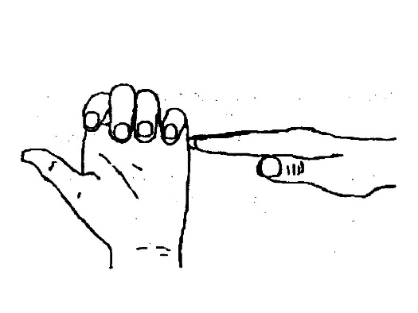

6. **«Змейка».** Скрестите руки ладонями друг к другу, сцепите пальцы в замок, выверните руки к себе. Двигайте пальцем, который укажет ведущий. Палец должен двигаться точно и четко. Прикасаться к пальцу нельзя. Последовательно в упражнении должны участвовать все пальцы обеих рук.

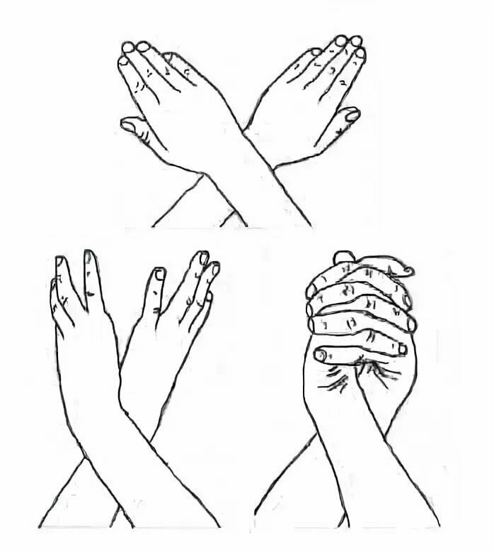

7. **«Перекрестные шаги».** Вначале ладонь правой руки при ходьбе касается левого колена, ладонь левой руки – правого. Затем локоть правой руки при ходьбе касается левого колена, локоть левой руки – правого.

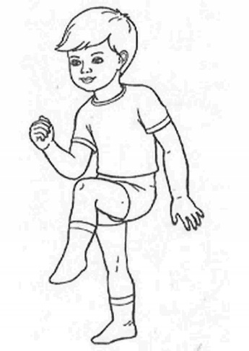

8. **«Двойные рисунки».** Дайте ребёнку фломастеры в обе руки и предложите обвести (или нарисовать) симметричные рисунки двумя руками.  Важно, чтобы руки обводили картинку одновременно (если одна из рук остановилась, нужно этот момент проконтролировать и возобновить процесс обведения уже совместно правой и левой рукой).

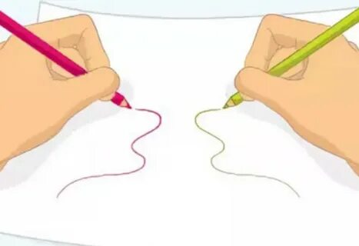

9. **«Лягушка».** Поочередно одна рука сжимается в кулак, а другая – ладонью на столе. Происходит смена положения рук.

Лягушка хочет в пруд,

Лягушке скучно тут,

А пруд зарос травой,

Зеленой и густой.

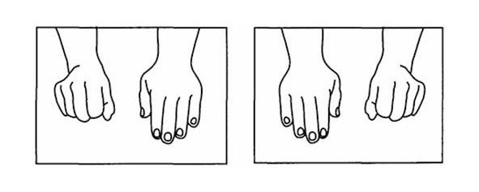

10. **«Цепочка».** Большой и указательный пальцы левой руки в кольце. Через него попеременно пропускаются колечки из пальчиков правой руки: большой — указательный, большой — средний и т. д. В упражнении участвуют все пальчики.

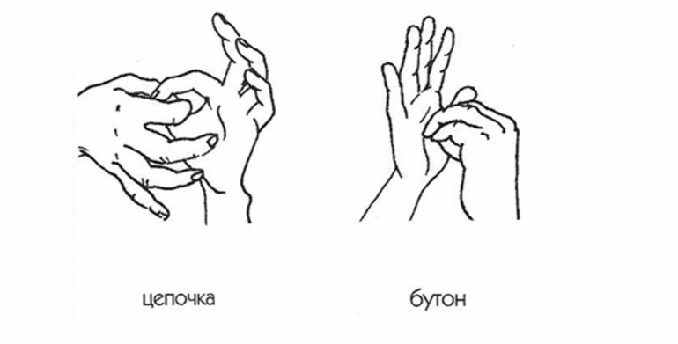

11. **«Крючки».** Руки сжаты в кулаки, мизинцы сцеплены друг с другом. Попеременно и попарно сцеплять пальцы на руках.

Давайте, люди,

Дружить друг с другом,

Как птицы с небом,

Как ветер с лугом,

Как парус с морем,

Трава с дождями,

Как дружит солнце

Со всеми нами.

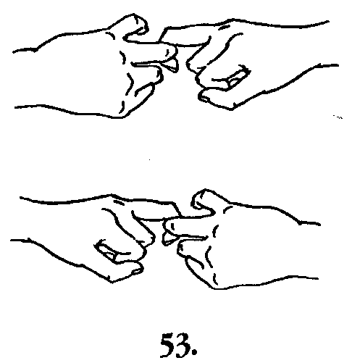

12. **«Ладушки-оладушки»**. Правая рука лежит ладонью вниз, а левая – ладонью вверх. Одновременная смена позиции со словами:

«Мы играли в ладушки – жарили оладушки,

Так пожарим, повернем и опять играть начнем».

